无线测温装置

使用说明书
Ver1.0

目录

一、 产品概述 3
二、主要技术参数 3
2.1主要功能 3
2.2 测温装置技术指标 3
2.3 无线测温传感器（有源）技术指标 4
2.4 无线测温传感器（无源）技术指标 4
三、显示与参数设置 5
3.1 显示面板 5
3.2 参数设置 5
3.2.1报警开关设置 5
3.2.2 参数查看 6
3.2.3 参数设置 7
3.2.4 系统事件记录 10
四、 接线端子定义 11
五、外形尺寸及安装方式 11
六、无线测温传感器安装步骤及示意图 12
七、系统典型组网方式 13

一、产品概述
无线温度监测系统采用无线电波进行信号传输。传感器安装在高压设备上，与接收设备之间无电气连接，因此该系统从根本上解决了高压设备接点运行温度不易实时在线监测的难题。
无线温度监测系统具有极高的可靠性和安全性，可直接安装到每台高压开关、母线接头、户外刀闸、变压器等容易产生高温的电气接点处。系统配备标准通讯接口，可联网运行。通过上位机软件，可记录高压设备实时运行温度的数据。为高压设备的维修提供历史数据，实现了高压设备热故障预知维护。

二、主要技术参数
2.1主要功能
主要功能 |  | 功能介绍
基本  功能 | 接收数据 | 接收无线测温传感器上传的温度和传感器工作电压。
 | 显示数据 | 彩色显示接收到的数据，显示效果更直观，适用多种应用场合。
 | 时钟显示 | 实时时钟显示，并作为事件记录的时间基准。
 | 参数设置 | 所有参数灵活可设，操作方便，掉电数据不丢失。
 | 报警输出 | 当有报警事件发生时，继电器干接点信号输出并发出蜂鸣报警声音提示。
 | 系统事件记录 | 可记录上电事件、越限报警事件、恢复正常事件。最多可保存100条记录，当超过100条记录时，自动覆盖最早的记录。
 | 密码管理 | 采用密码管理方式，设置参数时必须输入密码，输入系统密码可进行更高级的设置功能。

2.2测温装置技术指标
技术参数 |  | 技术指标
无线参数 | 无线频率 | 433MHz
 | 管理无线测温传感器数量 | ≤24只
通讯参数 | 通讯接口 | RS485通讯接口，通讯距离≤1200m
 | 主机组网数量 | ≤128台
 | 通讯规约 | Modbus规约《无线测温系统通讯协议》
 | 波特率 | 1200、2400、4800、9600、19200 bps 可选
报警默认参数 | 温度报警值 | 上限值：+90℃，下限值：－20℃
 | 温度告警值 | 上限值：+60℃，下限值：－10℃
 | 告警电压值 | 2700mV
继电器干接点参数 |  | AC220V/5A（1组无源常开/常闭触点）
工作电压 |  | DC/AC110～220V
整机功耗 |  | ≤5VA
工作温度 |  | -10℃~+70℃
工作湿度 |  | ≤90%RH,不结露，无腐蚀
海拔 |  | ≤2500米
防护等级 |  | IP20
绝缘电阻 |  | ≥100MΩ(温度在10~30℃,相对温度小于80%)
安装方式 |  | 嵌入式安装

2.3无线测温传感器（有源）技术指标
传感器类型 | 技术参数 | 技术指标
无线测温传感器(有源) | 测试测量范围 | -25～+200℃
 | 测量精度 | ±0.1℃
 | 采样频率 | 默认1分钟（可设置）
 | 无线频率 | 433MHz
 | 无线传输距离 | ≤200米（空旷距离）
 | 电池使用寿命 | 5～8年
 | 安装方式 | 表带固定（捆绑式）
 | 外形尺寸 | 主体尺寸：38*35*24mm,表带总长：385mm

2.4无线测温传感器（无源）技术指标
传感器类型 | 技术参数 | 技术指标
无线测温传感器(无源) | 测试测量范围 | -40～+200℃
 | 测量精度 | ±0.1℃
 | 采样频率 | 默认最低5秒（自适应根据电流大小调节）
 | 无线频率 | 433MHz
 | 无线传输距离 | ≤300米（空旷距离）
 | 工作电源 | 感应取电，启动电流>5A
 | 安装方式 | 合金片固定
 | 外形尺寸 | 主体尺寸：22*24*10mm（ 长*宽*高）

三、显示与参数设置
3.1显示面板

①

②

③

说明：①指示灯
②液晶显示区
③操作键：”ESC”返回键，“＜--”上移键，“-->”下移键，”SET”确认键

3.2参数设置
3.2.1报警开关设置
报警开关用于设置报警事件发生时是否发出报警声，有报警事件发生时，若报警开关打开则发出报警声，若没打开则不会发出报警声；无论报警开关是否打开，系统都会记录报警事件。

按“SET”键

开机后显示测量画面，按“SET“键”进入主菜单，再按“SET“键并通过“向左”或“向右”键选择后，最后按“SET”键保存退出。

3.2.2参数查看
参数查看用于查看装置当前的参数设置情况，可查看通讯参数、无线参数、报警参数、软件版本，无需输入密码，查看方式如下图所示，其它参数查看方法与此一致。

按“SET”键 按“SET”键

按“ESC”键，可返回上级菜单；

按“SET”键

按“ESC”键，可返回上级菜单；

按“SET”键

按“ESC”键，可返回上级菜单；

按“SET”键

按“ESC”键，可返回上级菜单；

3.2.3参数设置
参数设置用于设置系统参数，输入用户密码可设置常用的参数，一般设置错误也不会对装置带来严重的后果（如接收不到无线数据等等），若无意中设置错误，只需恢复出厂设置即可使装置正常工作。输入系统密码可进行更高级的设置，可设本机无线地址等等，并可修改无线温度传感器的地址、工作方式、温度补偿等。
系统密码出厂值：5102，密码可修改。

注意：用户进行时间设置时，进入时间设置界面后，按“SET”键进入设置菜单，再次按“SET”键选择设置项目，按“向左”或“向右”键进行修改设置值，按“SET”键退出并保存设置时间。

选择“参数设置”，
按“SET”键

输入密码后，
按“向右”键 按“SET”键

输入密码后，按“SET”
键，再按“向右”键

按“SET”键 按“SET”键

- 无线接收配置设置

按“SET”键 按“SET”键

按“向右”键

按“SET”键

按“向右”键

按“SET”键

- 无线发送配置设置

按“SET”键

按“SET”键

按“SET”键

按“SET”键可对地址进行修改，可通过”向左“或”向右“键进行移动，最后按”SET“键进行保存或发送。

- 触点参数配置设置

按“SET”键 按“SET”键

按“SET”键可对地址进行修改，可通过”向左“或”向右“键进行移动，最后按”SET“键进行保存或发送。

- 报警参数设置

按“SET“键

- 时间设置

按“SET“键

- 恢复出厂设置

按“SET“键

- 清除所有用户数据设置

按“SET“键

3.2.4系统事件记录
可记录上电事件、越限报警事件、恢复正常事件。
温度报警分为高温报警和低温报警两种类型：
高温报警：当一个或多个测温点的温度超过报警温度上限时，发生高温报警事件，此时直至温度低于温度告警上限时报警事件才会清除。
低温报警：当一个或多个测温点的温度低于报警温度下限时，发生低温报警事件，此时直至温度高于温度告警下限时报警事件才会清除。
发生报警事件后，若报警开关打开，装置立即发出报警声，10分钟后无论报警事件有没有清除，系统主动关闭报警声。报警事件清除后，再次发生报警事件时，报警声重新开启，依此类推。
发生报警事件后，相应的测温点显示的温度值闪烁，直至报警清除。
报警事件的记录：发生报警事件后，若10分钟后报警事件还存在，系统则开始记录报警事件数据，记录的数据以当前的温度值和时间为准，若报警记录中的温度数据低于温度报警上限时，用户可在极限温度本月的记录中查看最高的温度值和发生时间，当报警事件清除后，系统立即以当前时间为准记录结束时间。若装置在报警事件清除前发生了断电，结束时间将不被记录。若报警事件持续时间小于10分钟，本次报警事件将不会被记录。
温度报警记录：记录曾发生过报警的测温位置的温度、开始时间和结束时间，最多可保存100条记录，当超过100条记录时，自动覆盖最早的记录。

按“SET”键 按“SET”键

最后可通过“向右”键，将指示标记移至“删除”位置，然后按”SET”键，进行记录删除。

四、接线端子定义
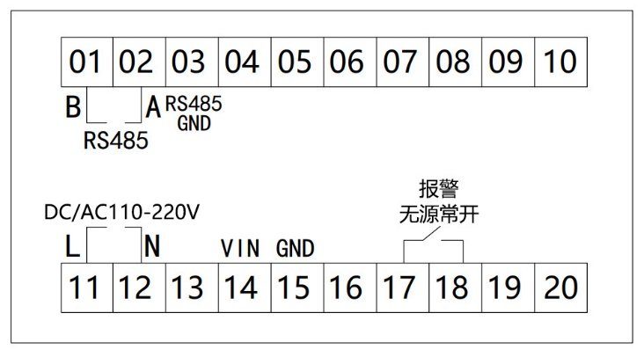

五、外形尺寸及安装方式
测温装置外形尺寸（单位：mm）

开孔尺寸：86*86mm
测温装置安装方式：嵌入式安装
无线测温传感器表带外形尺寸（单位：mm）
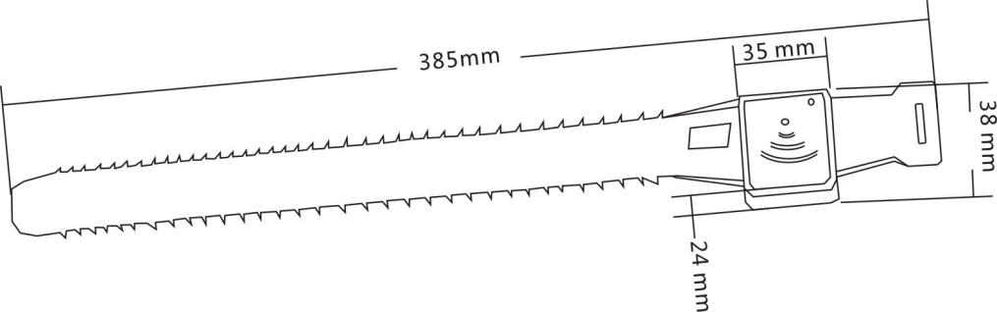  无线测温传感器（有源） |  | 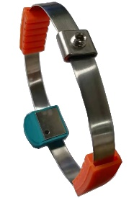  1、软硅胶：加深连接强度；  2、螺丝：固定取电片；  3、后盖片：感应温度；  4、取电合金片：用于感应取电；  无线测温传感器（无源）
安装方式：表带固定（捆绑式） |  | 安装方式：合金片固定
安装部位 | 移开式高压开关柜：母排， 静触头，电缆搭接等部位。
 | 固定式高压开关柜：母排， 隔离刀闸，电缆搭接等部位。
安装步骤 | 1、安装时柜体要停电；  2、把无线测温传感器的测温触点贴在被测物体上；  3、把无线测温传感器表带的一端穿过另一端慢慢拉紧；  4、直到紧紧地绑在被测物体上，注意拉力不要过大，以刚刚拉紧为宜；  5、固定后，可将多余的延长部分表带扎起或剪掉。
注意事项 | 1、安装前，把无线测温传感器的开关打开。  2、无线测温传感器的测温触点要直接接触被测部位表面。
六、安装步骤及示意图
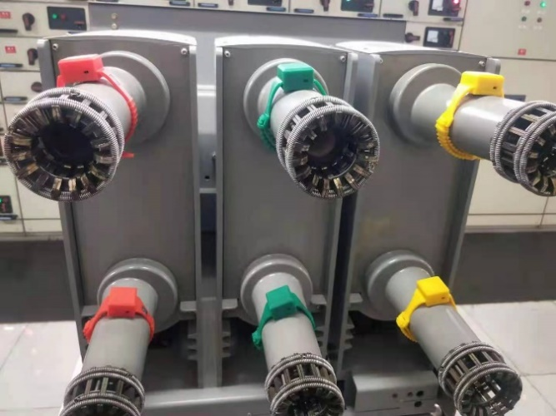
- 无线测温传感器（有源）

传感器开关
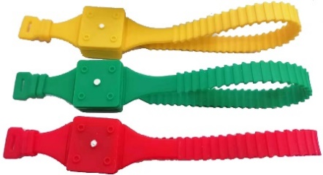

温度触点
断路器

第一步：安装时柜体要停电；
第二步：把无线测温传感器的测温触点贴在被测物体上；
第三步：把无线测温传感器表带的一端穿过另一端慢慢拉紧；
第四步：表带固定后，可将多余的延长部分表带扎起或剪掉；
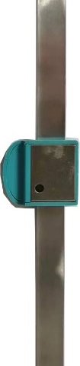
- 无线测温传感器（无源）
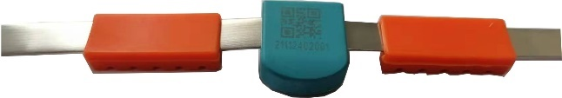

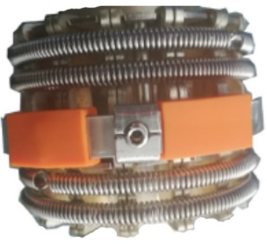
第一步：预计安装部位长度， 第二步：把取电片跟软硅胶插入传感器（软硅胶有的取合适长度穿过模块； 纹波一面朝下感应温度位置一致）
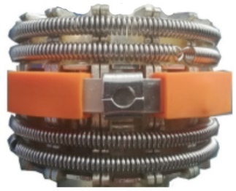

第三步：将模块缠绕在取电部位（电流主路） 第四步：用内六角板手拧紧螺丝，把软硅胶推连接
让测温点部位接触到测温部位，并拉紧 两侧；
两侧的合金片，把取电片两头放置卡扣
底下重叠；
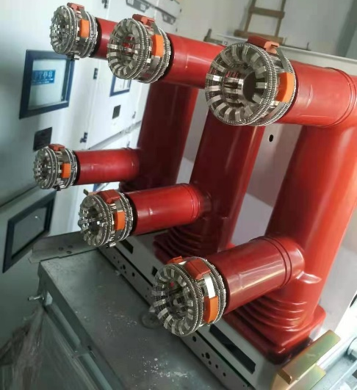
最终安装效果图

七、系统典型组网方式
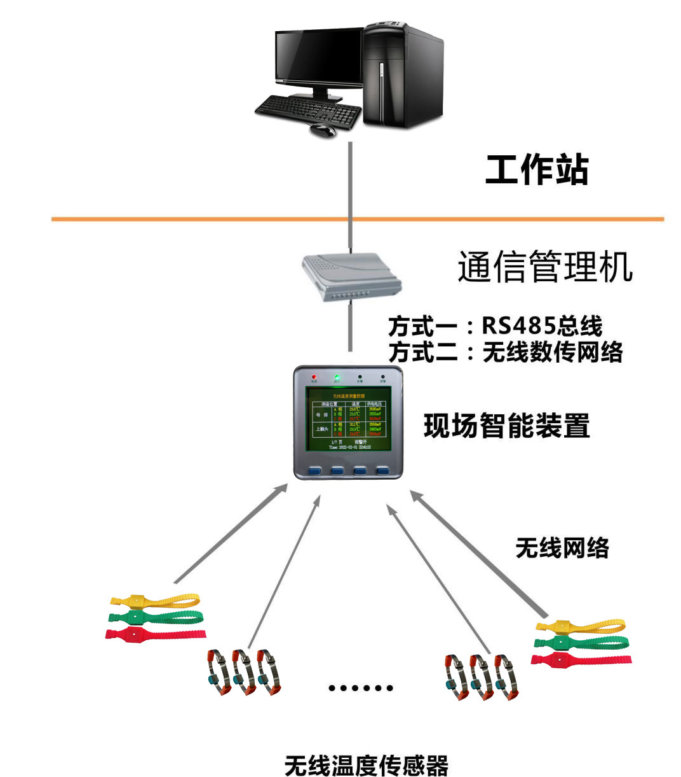
无线测温传感器
注：此图为典型的组网方式，实际应用中根据项目情况可能有所改变。

